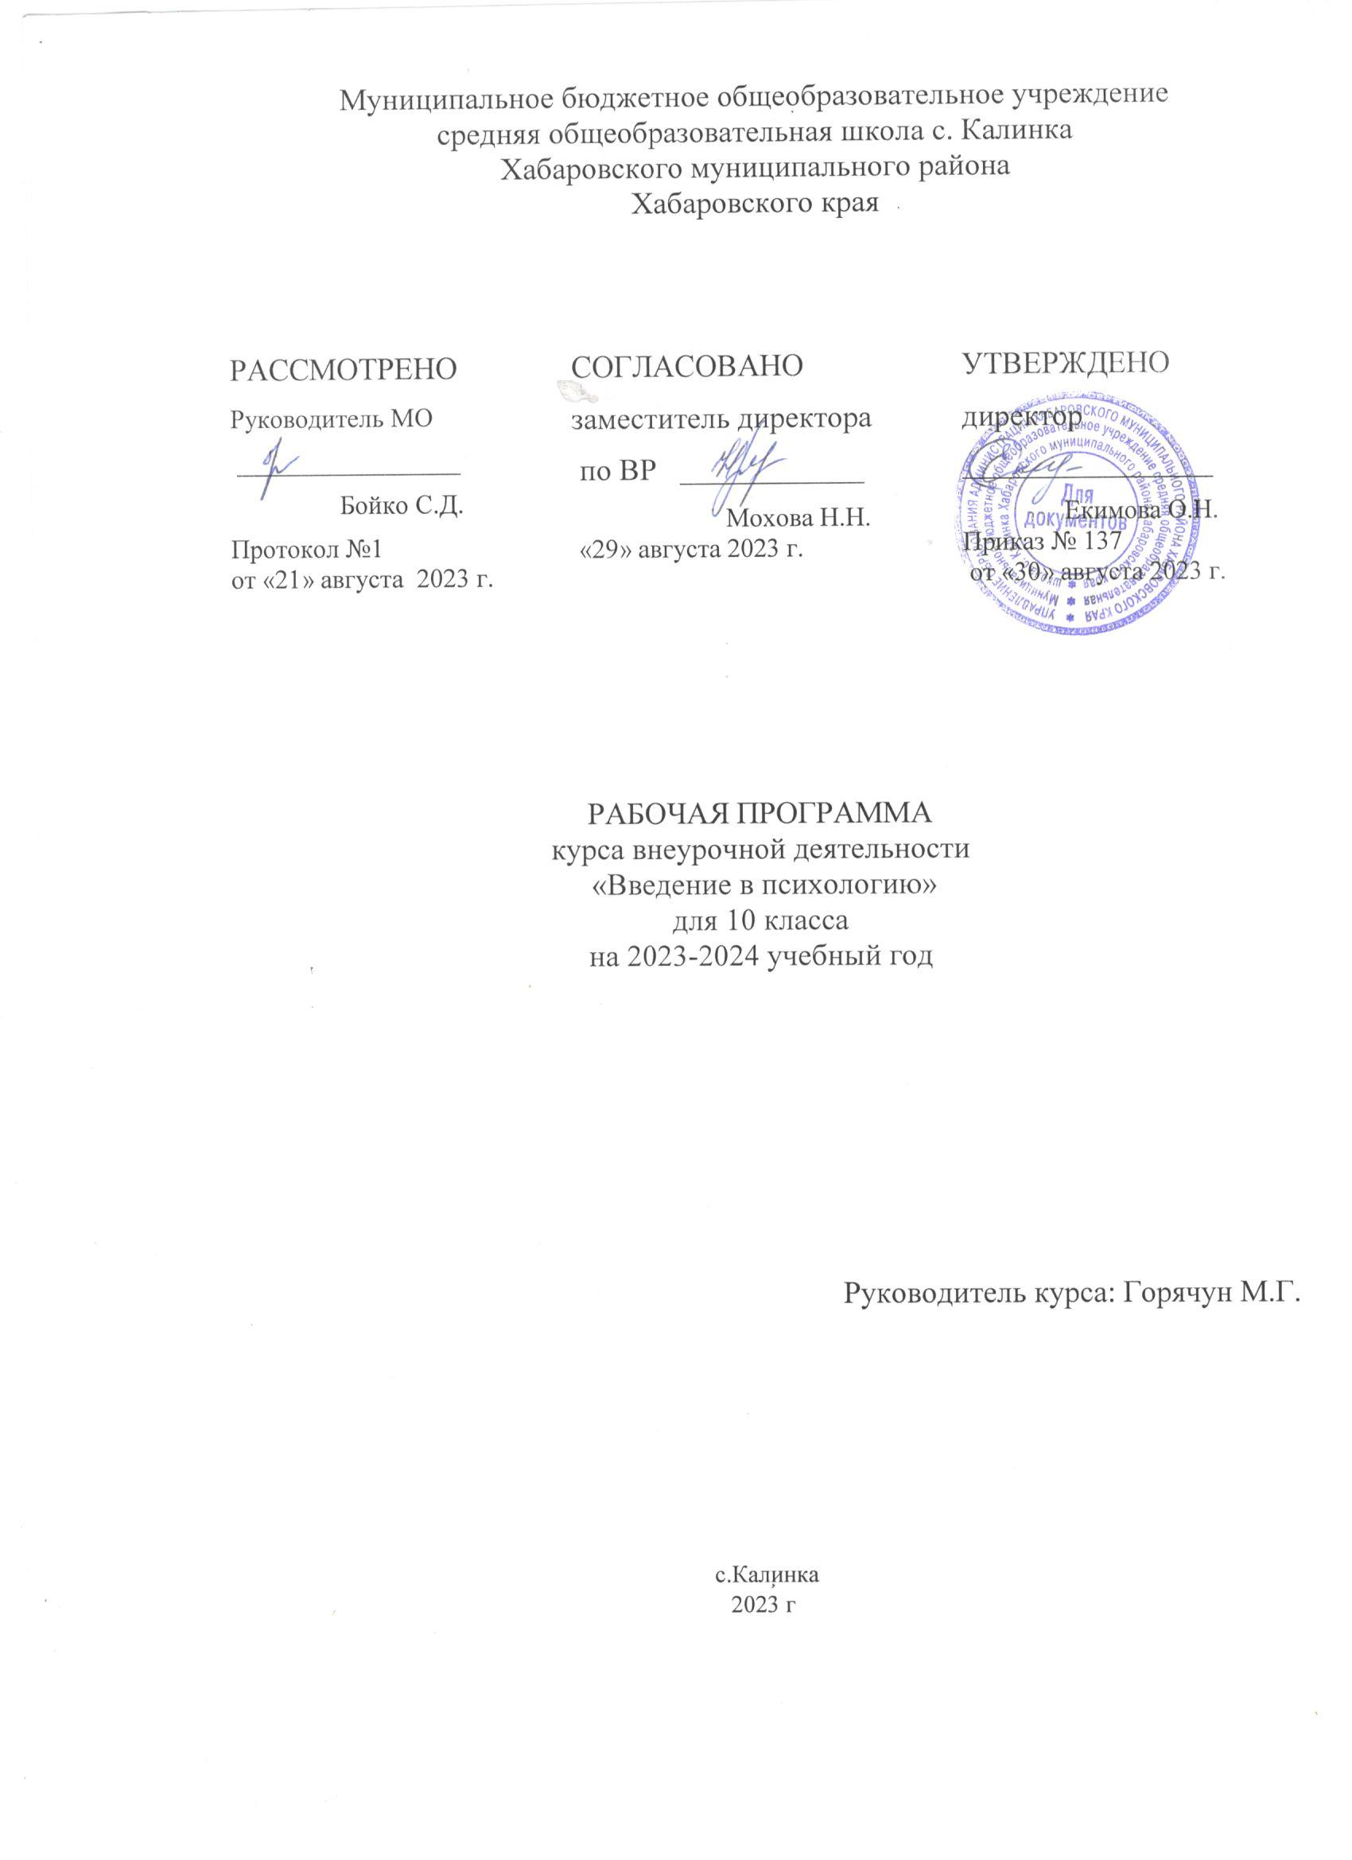

Пояснительная записка

Рабочая программа по внеурочной деятельности составлена в соответствии с:
- Федеральным законом «Об образовании в Российской Федерации» №273-ФЗ от 29.12.2012 г. (с изменениями и дополнениями от 31.07.20 г. ФЗ-№304);
- требованиями федерального государственного образовательного стандарта основного общего образования (утвержден приказом Министерства образования и науки Российской Федерации от 31.05.2021г. №287),
- стратегией развития воспитания в Российской Федерации на период до 2025 года (Распоряжение Правительства РФ от 29.052015 №996-р)
- концепцией духовно-нравственного развития и воспитания гражданина России;
- санитарно-эпидемиологическими требованиями к организации воспитания, обучения, отдыха и оздоровления детей и молодёжи С.П.2.4.36-48-20, утверждённые постановлением Главного государственного санитарного врача РФ от 28.09.2020 № 28 (действуют с 01.01.2021, срок действия ограничен 01.01.2027);
на основе:
- учебного плана внеурочной деятельности ООО МБОУ СОШ с.Калинка.

Цель: Формирование гуманистического мировоззрения и психологической культуры учащихся, развитие социальных компетенций учащихся.
Задачи:
- способствовать самораскрытию и развитию способностей учащихся;
- развить компетенции рефлексии и самоанализа своих чувств, желаний, поступков;
- развить способность понимания чувств и мотивов поведения других людей;
- обучить приемам саморегуляции в стрессовых ситуациях;
- обучить приемам творческого преодоления конфликтов.

Общая характеристика курса
Методической особенностью данной программы является проблемно-диалогический подход в обучении. Особую роль в творческом освоении знаний старшеклассников имеют проблемные вопросы. Их постановка позволяет включить учащихся в обсуждение, побудить высказать свою точку зрения, задуматься о неожиданных аспектах привычных событий или отношений. Выслушивая разные мнения, преподаватель должен поощрять активность учащихся, удерживаться от критических замечаний и категоричных оценок.
Диалогический характер обучения призван способствовать самостоятельному «открытию» школьниками различных аспектов психологических явлений и фактов; осознанию необходимости учета позиций, мнений, интересов и потребностей других людей в
процессе межличностного взаимодействия, преимуществ конструктивных взаимоотношений с людьми для достижения собственных жизненных целей.
Основным принципом осуществления данной программы является создание атмосферы доверия и раскрепощенности, обстановки творческого поиска, в которой учащиеся смогут свободно высказывать свое мнение, разыгрывать ситуации, ролевые игры. Выполнять упражнения, что требует от преподавателя владения активными методами обучения, умения вести дискуссии, обсуждения, организовывать работу в малых группах, применять элементы психологического тренинга.
При проведении уроков преподаватель чаще выступает как фасилитатор, организующей конструктивное общение участников, что предполагает применение навыков активного слушания, гибкости и творческого подхода.
Данные методы и приёмы позволяют наиболее эффективно решать поставленные задачи курса. Для реализации содержания обучения по данной программе основные теоретические положения сопровождаются выполнением практических работ, которые помогают учащимся применять изученные понятия на практике, в конкретных жизненных ситуациях.
В процессе обучения используется различный дидактический материал: презентации по темам курса, плакаты, схемы, видеоматериалы, «Дневник профессионального самоопределения».
Полный учебно-методический комплект курса состоит из следующих элементов:
- программа;
- методическое пособие для учителя;
- дидактический материал на электронных носителях.
Особенности содержания курса «Основы психологии» (10 класс). Программа курса для 10 класса охватывает все основные разделы общей психологии. Использованы данные современных психологических теоретических и эмпирических исследований, научно-популярные источники, систематизирован обширный литературный материал в относительно целостную и логически завершенную систему психологических знаний, адаптированную для восприятия подросткового и раннего юношеского возраста.
В программе «Основы психологии», кроме традиционных разделов общей психологии, выделены специальные темы: «Самосознание»,
«Я-концепция», «Самоотношение», которые имеют прямое отношение к формированию личности старшеклассника, развитию самопонимания, выработке собственной жизненной позиции. Практическую направленность имеют уроки, позволяющие школьникам овладеть приемами саморегуляции, развить способность к позитивному мышлению, уверенность в себе, чувство собственного достоинства. В чрезвычайно важных и актуальных для раннего юношеского возраста темах «Дружба», «Любовь», «Экология любви» затрагиваются проблемы уникальности человеческих чувств, необходимости бережного отношения к чужим чувствам, умения отличать открытые и серьезные отношения от психологического насилия и манипуляции.
Раздел «Личность» построен по принципу «от общего к частному». Для достижения стратегических целей программы (формирования гуманистического мировоззрения, выработка собственной позиции, развитие способности к критической переработке информации, осознанию неоднозначности интерпретации многих сложных феноменов человеческой психики и поведения) в программу изучения курса введены изложения наиболее известных теорий личности. В программе представлены психоанализ З. Фрейда, индивидуальная психология А. Адлера, гуманистическая психология А.Маслоу, бихевиоризм.
Особенности содержания курса «Психология общения» (11 класс). Содержание данной части в большей степени отводится на использование активных форм работы, в связи с тем, что одной из главных задач курса является формирование устойчивых компетенций конструктивного общения, развитие социальной компетентности.
При освоении технологий эффективной коммуникации большое внимание уделяется анализу конфликтных ситуаций, отработке компетенций конструктивного общения в деловом, личностном и семейном общении.
При изучении темы «Семейные отношения» рассматриваются негармоничные стили воспитания, анализируются их причины, вместе с учащимися делается вывод о значительном влиянии на личность ребенка стиля детско-родительских отношений и отношений в супружеской паре.
Методическое пособие для учителя представляет собой рекомендации по реализации программы курса. В нем содержится обширный информационный материал, отобранный и структурированный в соответствии с целями курса, необходимый учителю для проведения занятий, а также методические рекомендации по выбору форм и методов их проведения. Пособие построено по блочно-модульному принципу, что позволит педагогу конструировать и реализовывать многовариантные образовательные траектории.

Общие учебные умения, навыки и способы деятельности

Примерная программа предусматривает формирование у обучающихся обще-учебных умений и навыков, универсальных способов деятельности и ключевых компетенций. В этом направлении приоритетными для учебного предмета «Психология» являются:
Приемы элементарной исследовательской деятельности. Выдвижение гипотезы на основе житейских представлений или изученных закономерностей; выбор условий проведения наблюдения или опыта, использование диагностических методик для измерения психологических особенностей личности; сравнение по выделенным признакам..
Способы работы с естественнонаучной информацией. Поиск необходимой информации в справочных изданиях (в том числе на электронных носителях, в сети Internet); использование дополнительных источников информации при решении учебных задач; работа с текстами естественнонаучного характера (пересказ; выделение в тексте терминов, описаний наблюдений и опытов; составление плана; заполнение предложенных таблиц).
Коммуникативные умения. Подготовка кратких сообщений с использованием естественнонаучной лексики и иллюстративного материала (в том числе компьютерной презентации в поддержку устного выступления); корректное ведение учебного диалога при работе в малой группе сотрудничества.
Способы самоорганизации учебной деятельности. Оценка собственного вклада в деятельность группы сотрудничества; самооценка уровня личных учебных достижений по предложенному образцу.
Критерии оценивания знаний по предмету
Критерии и нормы оценки знаний, умений и навыков обучающихся.
Оценка знаний учащихся в данной учебной программе является достаточно сложным вопросом. Свободный обмен мнениями, активное участие в дискуссиях, заявление собственной позиции предполагает отсутствие возможности получить «плохую оценку». Руководствуясь стремлением сделать возможным массовое психологическое просвещение среди подростков и молодежи, возможно считаться со сложившейся системой школьного обучения и введением традиционного оценивания знаний.
Однако, учитывая основные цели и задачи программы, формализованную оценку знаний можно применять при повторении пройденного теоретического материала или выполнении дополнительных заданий, подготовке рефератов, докладов. При ответах учащихся на проблемные вопросы, высказываниях во время дискуссий, выполнении тестов и упражнений применение системы оценок нецелесообразно.
Так как психология входит в базисный учебный план школы, то предполагается особая оценочная система результатов деятельности. Оценка ставится по результатам проверочных работ, специально разработанных по материалам изученных тем.
Дифференцированные карточки-задания, самостоятельные работы; фронтальный и индивидуальный опрос; отчеты по практическим и лабораторным работам; творческие задания (защита рефератов и проектов).
В силу специфики предмета психологии полагается целесообразным применять диагностические методики. Все применяемые в курсе «Психология» психодиагностические методы по целевому назначению можно разделить на три группы: диагностика внутри предмета (как дидактический прием), диагностика усвоения знаний и диагностика развития личности.
Диагностика внутри предмета включается в структуру урока и позволяет быстро проиллюстрировать теоретический материал. Для диагностики внутри предмета наиболее подходят популярные методики, которые достаточно просты в использовании и обработке: опросники, методики незаконченных предложений, анкеты, некоторые рисуночные методики.
Информация, полученная учащимися в ходе таких занятий, способствует развитию у них интереса к интроспективному анализу, формированию рефлексивных компонентов психики, пониманию психологических особенностей отдельных людей и механизмов человеческого поведения; дает возможность почувствовать действительное разнообразие людей. Таким образом, диагностика внутри предмета – это методы психологического исследования, применяемые непосредственно для усвоения знаний.
Диагностика усвоения знаний предполагает использование методик, позволяющих выявить объем и структуру усвоенных знаний. Здесь могут быть рекомендованы вербальная ассоциативная методика «Пятиминутка» и методика «Диагностика усвоения знаний», сочинения на психологическую тему и другие контрольные задания (Попова М.В. Психология как учебный предмет в школе: учебно-метод. пособие. – М.: Гуманит. изд. центр ВЛАДОС, 2000. – 288 с.).
Критерием оценки успешного продвижения служит сформированность соответствующих отношений, и эта оценка может быть выражена в характеристиках: хорошо владеет знаниями, правильно применяет их на практике, анализирует ситуацию, может управлять своим поведением. Весьма существенную информацию об эффективности усвоения знаний дают методы, используемые для диагностики развития. Это связано с тем, что если усвоение действительно происходит, то его влияние обязательно найдет свое отражение в поведении и особенностях психологического развития подростка.
Диагностика развития предполагает использование более сложных методик. В виде итоговой аттестации используются творческие работы, дневники достижений, выступления с докладами, сообщениями.
Методические пособия для учителя:
- Методики изучения особенностей общения.
- Психологические тесты.
- Репродукции картин, рисунки детей для определения эмоц. состояния человека.

Учебно-тематический план
по курсу «Основы психологии» 10 класс

№ | Тема урока | Тип урока, его форма | Элементы содержания | Требования к уровню подготовки учащихся (результат) | Количество  часов
1 | Предмет и задачи курса | Урок усвоения новых знаний. Лекция с элементами беседы. | Познакомить учащихся с ролью психологии как науки, историей её возникновения, отраслями психологии | Знать:  Зачем нужно изучать психологию.  Что изучает психология  Уметь:  Подведение итогов урока (Что запомнилось больше всего, что было наиболее полезно, интересно) | 1
2 | Внимание | Урок усвоения новых знаний. Беседа  Урок усвоения новых знаний. Беседа с выполнением практических заданий | Познакомить учащихся с понятиями «познавательные процессы»  Обучить приёмам развития внимания | Знать:  Что такое познавательные процессы  Определение «внимание»  Виды внимания  Уметь:  - применять способы развития внимания | 1
3 | Память | Урок усвоения новых знаний. Рассказ учителя с выполнением практических заданий | Познакомить учащихся с видами памяти и механизмами запоминания. Предоставить возможность выявлять индивидуальные особенности своей памяти. | Знать:  - определение «памяти»  Виды памяти  Условия влияющие на запоминание  Уметь:  Способы лучшего запоминания | 1
4 | Мышление | Урок усвоения новых знаний. Рассказ учителя с выполнением практических заданий | Представление о различных процессах и операциях мышления | Знать:  Что такое мышление  Виды мышления  Пути развития и активизации мышления  Уметь:  Приёмы развития логического мышления | 1
5 | Способности. Интеллект | Урок усвоения новых знаний, умений и навыков. Беседа с выполнением практических заданий  Беседа с решением ситуационных задач | Представление о способностях | Знать:  - что такое способности  Условие развитие способностей  Уметь:  - факторы влияющие на развитие способностей  - способы измерения интеллекта | 1
6 | Творческие способности. Креативность | Урок усвоения новых знаний. Лекция с элементами беседы | Соотношение креативности и интеллекта | Знать:  Что такое творчество  Творческие способности  Взаимосвязь между креативностью и интеллектом  Уметь:  Приёмы активизации мыслительной деятельности» | 1
7 | Мозг и психика. Межполушарная асимметрия мозга | Урок усвоения новых знаний. Лекция | Особенности функционирования правого и левого полушарий, специализацией полушарий. | Знать:  Строение мозга  Функции правого и левого полушарий  Специализация полушарий  Уметь:  Как связана межполушарная асимметрия | 1
8 | Личность | Урок применение новых знаний, умений и навыков. Практическ5ая работа | Представление о личности как единстве социального и биологического. | Уметь:  Что такое индивидуум и личность  Структура личности | 1
9-10 | Психоаналитическая теория личности (З. Фрейд) | Урок применения новых знаний, умений и навыков. Практическая работа | Основы положения психоанализа | Знать:  Теории личности  Сознательное и бессознательное | 2
11 | Индивидуальная теория личности (А. Адлер) | Урок усвоения новых знаний, умений и навыков. Беседа | Представление о структурных компонентах концепции | Знать:  Основные понятия теории Адлера  Социальных интерес и стиль жизни | 1
12 | Бихевиоризм | Урок усвоения навыков и умений. Семинар Практическая работа | Основные положения теории бихевиоризма и социального научения | Знать:  Личность и поведение с точки зрения бихевиоризма  Социальное научение | 1
13-14 | Гуманистическая теория личности (А. Маслоу) | Урок усвоения навыков и умений. Практическая работа | Основные принципы гуманистической психологии | Знать:  Концепция становления  Мотивация. Иерархия потребностей | 2
15-16 | Темперамент | Урок усвоения навыков и умений. Практическая работа | Психодинамические особенности личности | Знать:  Проявление темперамента в разных сферах психики  Учение о типах нервной системы  Типы темперамента  Уметь:  Самоанализ с помощью определения своего типа нервной системы и типа темперамента | 2
17 | Характер | Урок усвоения навыков и умений. Практическая работа | Особенности черт характера | Знать:  Что такое характер человека  Связь характера и темперамента  Уметь:  Преобразовывать свой характер в желательную для себя сторону | 1
18 | Самосознание. «Я - концепция» | Урок усвоения навыков и умений. Практическая работа | Структура и функции самопознания | Знать:  Процесс самосознания и «Я – образ» | 1
19-20 | Самоотношение | Уроки применения новых знаний, умений и навыков. Защита мини – проектов учащихся | Значение самоуважения, чувства собственного достоинства для жизнедеятельности человека | Уметь:  Пути формирования адекватной самооценки | 2
21-22 | Эмоции и чувства | Уроки усвоения новых знаний, навыков и умений. Беседа с выполнением практических заданий | Важность эмоциональной регуляции жизнедеятельности человека | Знать:  Понятия «эмоциональная сфера личности, чувств, эмоций  Уметь:  Индицировать эмоциональное состояние других людей | 2
23-24 | Любовь | Уроки применения новых знаний, умений и навыков. Беседа с выполнением практических заданий | Уникальность переживания чувства любви каждым человеком | Знать:  Любовь в жизни человека  Разные стороны чувства любви  Уметь:  Представление о различных видах любви | 2
25-26 | Экология любви | Уроки применения новых знаний, умений и навыков. Защита мини – проектов учащихся | О «подводных камнях», которые встречаются в отношениях влюблённых людей | Уметь:  Различать проявление деструктивных тенденций и насилия в близких отношениях | 2
27-28 | Дружба | Урок усвоения новых знаний навыков и умений. Деловая игра | Раскрытие феномена «Дружба» | Знать:  Что такое дружба  Особенности юношеской дружбы  Факторы влияющие на зарождения дружбы  Уметь:  Развивать навыки конструктивного поведения в дружеских отношениях | 2
29-30 | Стресс | Уроки обобщения и систематизации новых знаний. Решение ситуационных задач | Влияние стресса и дистресса на организм и психику человека | Знать:  Что такое стресс  Стресс и дистресс  Фазы развития стресса  Уметь:  Вырабатать адаптивную стратегию поведения в стрессовых ситуациях | 2
31 | Саморегуляция | Урок усвоения новых знаний. Беседа с решением ситуационных задач | Представление о различных методах саморегуляции эмоциональных состояний | Знать:  Что такое Саморегуляция  Чувства и их телесное выражение  Уметь:  Развивать навыки преодоления негативных эмоциональных состояний | 1
32 | Профилактика аддиктивного поведения | Урок усвоения новых знаний. Беседа с элементами самостоятельной работы | Знания о вредных последствиях злоупотребления алкоголем и наркотическими веществами | Знать:  Почему подростки не слышат предостережений  Как влияет курение на внешний вид человека  Уметь:  Формулировать установку на необходимость здорового образа жизни | 1
33 | Позитивное мышление | Урок усвоения новых знаний. Беседа с элементами самостоятельной работы | Представление о важности позитивного мышления и его приёмах | Знать:  Влияние мыслей на жизнь человека  Приёмы позитивного мышления  Уметь:  Развивать навыки позитивного мышления | 1
34 | Обобщение | Уроки обобщения и систематизации знаний. Итоговая диагностика |  |  | 1
- ИТОГО: 34 часа

Литература, электронные ресурсы.
- Андреева Г.М. Социальная психология: Пособие для студентов / Г.М.Андреева. - М., 2001.
- Аронсон Э. Общественное животное: Введение в социальную психологию / Э.Аронсон. – М., 1998.
- Берн Э. Игры, в которые играют люди: Психология человеческих взаимоотношений; Люди, которые играют в игры: Психология человеческой судьбы: Пер. с англ. / Э.Берн. - М.: Современный литератор, 2006.
- Бодалев А.А. Восприятие человека человеком / А.А.Бодалев. - М., 1992.
- Вачков И.В. Основы технологии группового тренинга / И.В.Вачков. - М., 2001г.
- Григорьева Т.Г., Линская Л.В., Усольцева Т.П. Основы конструктивного общения. / Т.Г. Григорьева, Л.В. Линская, Т.П. Усольцева. - Новосибирск, 1997 г.
- Добрович А.Б. Воспитателю о психологии и психогигиене общения / А.Б.Добрович. - М., 1887.
- Козлов Н.И. Лучшие психологические игры и упражнения / Н.И.Козлов.-Екатеринбург,1997 г.
- Коломинский Я.Л. Психология взаимоотношений в малых группах / Я.Л.Коломинский. – Минск, 2000.
- Кон И.С. Дружба / И.С.Кон. – М., 1980.
- Кроль Л.М. Человек-оркестр: микроструктура общения / Л.М.Кроль, Е.Л.Михайлова. - М., 1993.
- Куницына В.Н. Межличностное общение: Учебник для вузов / В.Н.Куницына, Н.В.Казаринова, В.М.Погольша. - СПб., 2001.
- Микляева А.В. Я – подросток. Мир эмоций. Программа уроков психологии / А.В. Микляева. – СПб.: Речь, 2003 г.
- Микляева А.В. Я – подросток. Встречи с самим собой. Программа уроков психологии / А.В. Микляева. – СПб.: Речь, 2003г.
- Микляева А.В. Я – подросток. Я среди других людей. Программа уроков психологии / А.В. Микляева. – СПб.: Речь, 2003 г.
- Пономаренко П.П., Белоусова Р.В. Основы психологии для старшеклассников / П.П. Пономаренко, Р.В. Белоусова.- М.: Гуманит. изд.центр «Владос»,2001 г.
- Руководство практического психолога: Психологические программы развития личности в подростковом и старшем школьном возрасте. Под ред. И.В.Дубровиной.- Екатеринбург: «Деловая книга», 2000 г.

